МИНИСТЕРСТВО ОБРАЗОВАНИЯ И НАУКИ РФ

Федеральное государственное бюджетное образовательное учреждение высшего образования

“Московский Авиационный Институт”

(Национальный Исследовательский Университет)

Факультет: “Информационные технологии и прикладная математика”

Кафедра: “Вычислительная математика и программирование”

**Курсовой проект**

**по курсу «Основы информатики»**

**I семестр**

**Задание 2**

**«Схема компьютерного класса»**

Группа: М80 – 107Б-18

Студент: Гамов Павел Антонович

Преподаватель: Ридли Александра Николаевна

Оценка: ____________________

Дата: _____________________

Москва, 2018.

**Содержание**

1. Введение…………………………………………………………….…3
2. Основная схема и план устройства…………………………..………4
3. Cameron…..……………………………………………………….……5
4. APX4……………………………………………………………………5
5. Ejudge………………………………………………………...…………6
6. Периферия………………………………………………………………6
7. Mai_Public………………………………………………………………7
8. zzz.net……………………………………………………………………8
9. Заключение………………………………………………………………8
10. Список использованной литературы…………………………….……10

**Введение**

С развитием компьютерной индустрии человечество приняло важное решение по созданию больших массивов объединённых между собой компьютеров, имеющих общие данные. В помощи создании такого рода системы очень помогает централизованная система серверов, к которой подключены компьютеры или терминалы. Таким образом человек смог создать одну из первых видов сетей называем локальной сетью, просто несколько компьютеров, объединённых в одну сеть, позволили выйти на новый уровень общения в разных предприятиях или компаниях. В самом деле, все ныне существующие компании будь то простая мастерская, имеющая несколько магазинов на разных концах города, будь то федеральный банк или другая подобная сложная по своему устройству система, все они имеют в своем устройстве общие массивы серверов, имеющих внушительную защиту от непрошенных гостей, и выполняющих свои функции исправно и беспрекословно.

Нам предстоит разобраться в устройстве таких систем, понять принцип их работы на конкретном примере, разобрать каждую составляющую и описать все возможные функции каждого элемента этой системы. А разбирать все это мы будем на примере сервера, установленного в МАИ.

**Разбор схемы.**

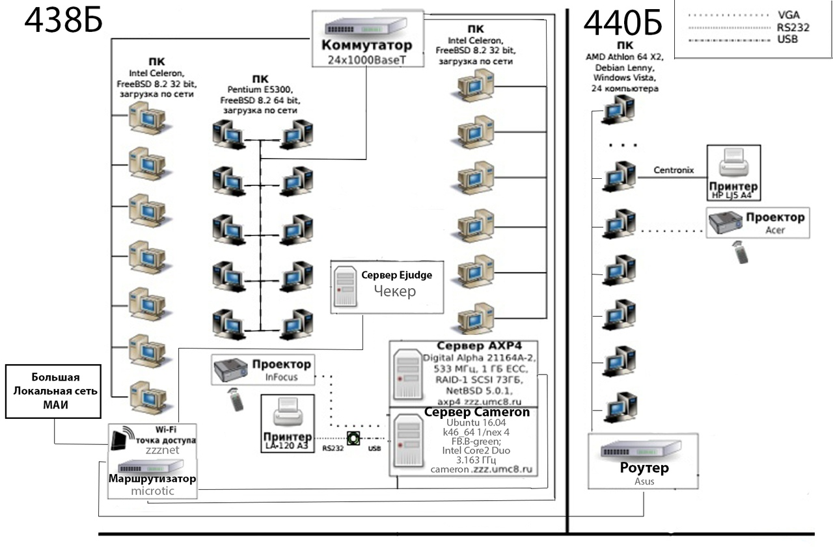

Рассмотрим схему подключений, которые размещены в смежных кабинетах. Сервер под названием Cameron является основным сервером для работы студентов. На нем располагаются все учетные записи и данные пользователей. Коммутаторами он соединяется в локальную сеть множества компьютеров. Сервер APX4 является вспомогательным сервером на случай отказа основного. Ejudge является сервером для проверки лабораторных работ, в общем, чекер. Он предоставляет студентам проверять свои лабораторные работы на различных наборах тестов. Располагается он на двух адресах так как имеет 2 сетевые карты, о чем мы подробнее поговорим далее. Он имеет выход в локальную сеть zzz.net а также mai_public. Все эти три сервера подключаются через маршрутизатор microtic к локальной сети, обеспечивая студентам доступ к своим функициям.

**Сameron**

Сервер расположен в ауд. 438 и выполняет функции NFS-, DHCP-, ftp-, а  
также кеширующего DNS-сервера. Поговорим о его роле в обмене файлами при работе пользователей в данной локальной сети. Протокол NFS (Network File System) позволяет студентам иметь прозрачный доступ к нужным им файлам и приложениям. Прозрачность означает, что любое приложение клиента, которое может работать с локальным файлом, с таким же успехом может работать и с NFS-файлом, без каких-либо модификаций самой программы. DNCP (Dynamic Host Configuration Protocol) – используемый во многих локальных сетях протокол динамической настройки узла, позволяющий компьютерам автоматически получать IP-адрес и другие параметры, необходимые для работы в сети TCP/IP. Данный протокол работает по модели «клиент-сервер». Для автоматической конфигурации компьютер-клиент на этапе конфигурации сетевого устройства обращается к так называемому серверу DHCP, и получает от него нужные параметры. Сетевой администратор может задать диапазон адресов, распределяемых сервером среди компьютеров. Это позволяет избежать ручной настройки компьютеров сети и уменьшает количество ошибок. В свою очередь использование протокола ftp, а именно ssh позволяет шифровать передаваемые данные, уменьшая риск потери или кражи данных.

Сервер находится одновременно в двух сетях и доступен по адресам 192.168.2.50 и 172.16.80.225. Работает под управлением FreeBSD 8.2. Процессор - Intel core 2 Dou 3,163 Мгц. Разрядность - 64. Операционная система - Linux ubuntu 16.04 LTS.

**APX4**

Расположен в ауд. 438 и выполняет функции сервера тестирования и  
NFS-сервера. Конфигурация: процессор 21164A-2, 533 МГц, оперативная  
память 1 ГБ, RAID-1 из двух SCSI-дисков ST373207LW и ST373307LW по 70 ГБ.  
Работает под управлением NetBSD 5.0.1. Он используется для работы с файлами и для произведения вычислений.

**Ejudge**

Сервер Ejudge используется в виде так называемого чекера. Он работает с файлами пользователей проверяя их на правильность, что облегчает работу преподавателей, которым надо зайти на него за результатами студента, на основании чего принять решение о его успехе. Особенностью данного сервера являются две сетевые карты, позволяющие ему транслироваться в 2 разные сети, одна из них – zzz.net, локальная сеть кабинетов, другая, большая сеть Mai_public. Таким образом, находясь на двух доменах, студенты имеют возможность отправить на проверку файлы как из локальной сети, работая на одном из ПК, так и из любой местности, где есть сигнал Mai_public. Но это основываясь на устройстве старой системы.

Из наших надежных источников мы узнали, что система с ejudge сервером была переделана, у него сейчас одна сетевая карта. Он стоит в 438, где основой сети является mikrotik. Доступ к ejudge серверу пользователи получают через nat. Вычислительный кластер не существует в своем первоначальном виде, он изолирован. Для пользователей он просто отсутствует.

**Периферия**

Основная характеристика компьютеров:

Процессор - intel core i5-3470

Разрядность - 64

Операционная система - Windows 7 pro, Ubuntu 14.04

Процессор intel core i5-3470 имеет 4 ядра и 4 потока. То есть процессор достаточно мощный для средних задач. Также на компьютерах установлены операционная система Windows и Ubuntu, поэтому можно успешно писать программы для на разных операционных системах.

Операционная система — комплекс программ, обеспечивающий управление аппаратными средствами компьютера, организующий работу с файлами и выполнение прикладных программ, осуществляющий ввод и вывод данных.

Как уже было сказано выше, в компьютерном классе используются две операционные системы windows 7 pro и ubuntu 14.04

Windows 7 — операционная система семейства Windows NT компании Microsoft, предназначенная для работы на компьютерах с 32-битными и 64-битными процессорами.

Linux Ubuntu 14.04 - операционная система, основанная на Debian GNU/Linux. Основным разработчиком и спонсором является компания Canonical.

Также в кабинете 440 присутствует принтер HP laserjet 6p. Принтер — это внешнее периферийное устройство компьютера, предназначенное для вывода текстовой или графической информации, хранящейся в компьютере, на твёрдый физический носитель. Характеристика принтера: Частота процессора - 400 МГц. Количество картриджей – 1. Интерфейсы - IEEE-1284 ECP, скоростной инфракрасный безкабельный порт 4 Мбит/с, совместимый с IrDA, LocalTalk. Объем памяти - 2Мб.

**Mai_public**

От просторов кабинета 214б до моста от Войковской наши телефоны ловят приятный сигнал данного вифи. Дает доступ по ip к системе чекер и другим ресурсам таких как библиотека, так как является кампусной сетью университета. Campus Area Network — это группа локальных сетей, развернутых на компактной территории какого-либо учреждения и обслуживающие одно это учреждение.

Вот трассер до Яндекса:

traceroute to ya.ru (87.250.250.242), 64 hops max, 52 byte packets

1 172.31.0.1 (172.31.0.1) 1.551 ms 1.540 ms 4.039 ms

2 172.16.222.1 (172.16.222.1) 1.646 ms 1.499 ms 1.446 ms

3 tv11-2-gw.msk.runnet.ru (194.190.255.97) 2.655 ms 2.732 ms 6.866 ms

4 styri.yndx.net (195.208.208.116) 3.825 ms 3.245 ms 5.604 ms

5 * ya.ru (87.250.250.242) 9.506 ms 7.263 ms

**zzz.net**

Сделав трассер до Яндекса находясь в этой сети получаем:

traceroute to ya.ru (87.250.250.242), 64 hops max, 52 byte packets

1 192.168.2.100 (192.168.2.100) 16.859 ms 0.987 ms 1.286 ms

2 172.16.230.1 (172.16.230.1) 1.698 ms 1.639 ms 4.833 ms

3 styri.yndx.net (195.208.208.116) 12.855 ms 12.379 ms 12.168 ms

4 ya.ru (87.250.250.242) 13.358 ms * *

Итак, вопрос: как так получается, что сигнал обходит центральный сервер и идет напрямую к Яндексу? Ответа на него я не знаю.

В МАИ есть большая локальная сеть (далее блс) в нее входит и ранее упомянутый mai_public и zzz.net. По умолчанию при подключении к сети у пользователя будет отсутствовать подключение к интернету. В блс есть cisco сетевое оборудование, отвечающее за выход клиентов в интернет. В блс можно подключиться двумя способами. Первый - кабельное или Wi-Fi. Второй - VPN. В первом случае пользователю будет назначен локальный адрес и не будет доступа в интернет. Во втором случае нужны данные для авторизации, таким образом пользователь получает доступ в интернет. Получаем вот что. Если вы в блс и у вас есть интернет, то ваш трафик идет через l2tp без шифрования. Точки доступа zzz.net, mai_public и другие подключаются индивидуально к cisco оборудованию по l2tp для получения доступа к интернету. Данную систему не видно, так как точки доступа могут образовать свои локальные сети в блс или быть ретрансляторами.

**Заключение**

В данной работе была рассмотрена система серверов университета МАИ. Рассмотрен принцип работы, возможности, архитектура, подключенные устройства, используемые протоколы и прочие необходимые утилиты. Налаженная система серверов позволяет работать в локальной сети множеству пользователей, используя необходимые для этого протоколы сервера Cameron, использовать систему чекера сервера Ejudge из любой точки территории университета.

**Список использованной литературы**

1. Принтер -<https://ru.wikipedia.org/wiki/%D0%9F%D1%80%D0%B8%D0%BD%D1%82%D0%B5%D1%80>
2. Сервер -<https://ru.wikipedia.org/wiki/%D0%A1%D0%B5%D1%80%D0%B2%D0%B5%D1%80_(%D0%B0%D0%BF%D0%BF%D0%B0%D1%80%D0%B0%D1%82%D0%BD%D0%BE%D0%B5_%D0%BE%D0%B1%D0%B5%D1%81%D0%BF%D0%B5%D1%87%D0%B5%D0%BD%D0%B8%D0%B5)>
3. windows7 - <https://ru.wikipedia.org/wiki/Windows_7>
4. ubuntu - <https://ru.wikipedia.org/wiki/Ubuntu>